Изготовление композиции «Подарочный мишка».

(Задание для группы 3-го года обучения)

Инструменты и материалы:

Соленое тесто, доска для лепки, стека, скалка; гуашевые краски, 2 бусины черного цвета; картон; баночка с водой; кисть; клей ПВА.

Последовательность выполнения работы:

- Из небольшого кусочка теста скатать шарик и расплющить его - это будет голова мишки;

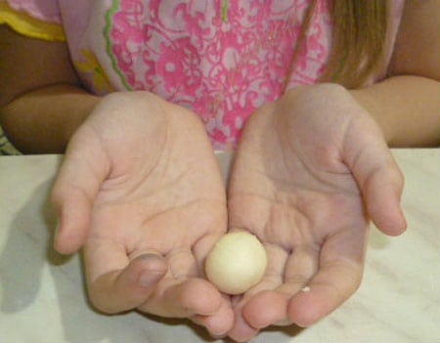

- Из кусочка большего размера скатать овал и расплющить его – это будет туловище мишки;
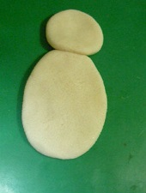

- Скатать 4 небольшие колбаски. Из двух сформировать передние лапы мишки (ими он будет держать сердечко), из двух других сформировать задние лапы, на которых мишка будет стоять;

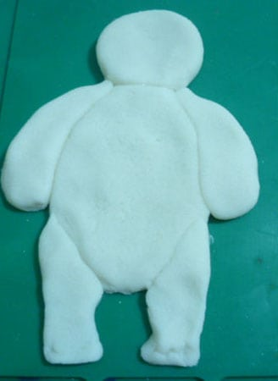

- Из небольших кусочков теста сформировать мишке носик и ушки;
- Скатать шарик, расплющить его в лепешку и скалкой раскатать. С помощью стека вырезать сердечко. Можно использовать формочки для печенья в виде сердечек;

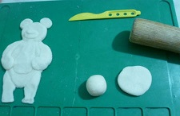

- Места соединения деталей из теста смочить мокрой кисточкой или клеем ПВА;
- Приклеить черные бусины – это будут глазки нашего мишки;
- Высушить композицию при комнатной температуре;
9.Послы высыхания, раскрасить гуашевыми красками.
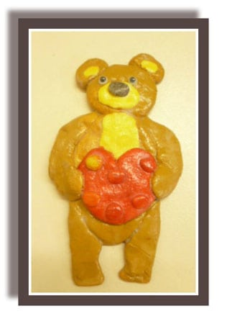
Наша композиция готова!
Такую композицию «Подарочный мишка» можно подарить своим друзьям и близким, подарок будет душевный и со смыслом.

